 | ΣΥΛΛΟΓΟΣ  ΥΠΑΛΛΗΛΩΝ  ΠΕΡΙΦΕΡΕΙΑΣ  ΑΤΤΙΚΗΣ | Λ. Συγγρού 80-88, ΤΚ:11741 Αθήνα  e-mail: syllogos.patt@gmail.com  https:// syllogospatt.wordpress.com  τηλ. προέδρου: 6932442294  τηλ. γραμματέα: 6972820724

Αθήνα 11- 5 -2020
Αρ. Πρωτ.: 114

Εργολαβία υπηρεσιών φύλαξης

«Εικονικά» νούμερα και στοιχεία

Ιδιωτικοποιούν αρμοδιότητες και θέλουν να μας πείσουν ότι ο εργολάβος κερδίζει μόνο 90 ευρώ!!!
Παραδίδουν αρμοδιότητες στις ιδιωτικές εταιρείες και προσπαθούν να μας πείσουν ότι αυτές εκτελούνται όπως πρέπει, ότι οι εργαζόμενοι στον εργολάβο αμείβονται κανονικά, ότι ο «ανάδοχος» τηρεί την εργατική νομοθεσία και τις υποχρεώσεις προς τους εργαζόμενους!!!
Κυβέρνηση και Περιφερειακές Αρχές την ίδια ώρα που υπηρετούν απαρέγκλιτα τους νόμους της αγοράς, τους νόμους της ζούγκλας της καπιταλιστικής ανάπτυξης, προσπαθούν να ρίξουν στάχτη στα μάτια των εργαζομένων για τις επιλογές τους.
Είναι γνωστό ότι οι ιδιωτικοποιήσεις αρμοδιοτήτων του δημοσίου ήταν στη πρώτη γραμμή στην καπιταλιστική κρίση και παραμένουν πρώτη επιλογή και στην καπιταλιστική ανάπτυξη.
Είναι επίσης γνωστό ότι η κυβέρνηση της ΝΔ ακολουθώντας και το δρόμο του ΣΥΡΙΖΑ αξιοποίησε και τις ΠΝΠ της εποχής του κορονοϊού για να δώσει παραπέρα ώθηση.
Μόνιμο στοιχείο που πατάνε είναι η υποστελέχωση των υπηρεσιών, η επιλογή τους δηλαδή να μην καλύπτουν τις κενές θέσεις που υπάρχουν με μόνιμο προσωπικό. Η φύλαξη κι η καθαριότητα αποτελούν τις δύο αρμοδιότητες, που σε όλο το δημόσιο τομέα είναι ιδιωτικοποιημένες σχεδόν στο σύνολό τους.
Μερικές συμβάσεις αποτελούν χαρακτηριστικές περιπτώσεις των επιλογών τους…
Ανάμεσά τους ξεχωρίζουμε την σύμβαση αρ. 07/2020, με την οποία ανατέθηκε η «παροχή υπηρεσιών φύλαξης των παραχωρημένων στην Περιφέρεια Αττικής εκτάσεων μετά των υφιστάμενων κτισμάτων & εγκαταστάσεων στη θέση του Φαληρικού Όρμου» για δέκα μήνες.
Ανάθεση με ποσό 59.958,23 €, δηλαδή μόλις 41,77 € κάτω από το όριο της απευθείας ανάθεσης!!!! και με εργολαβικό κέρδος 90 € το μήνα!!! Τόσο γαλαντόμος είναι ο εργολάβος. Όπως λέει κι ο λαός «δουλεύει για την ψυχή της μάνας του»!!!
Πέρα από αυτά προκαλεί και η ευκολία με την οποία υπογράφει η Περιφερειακή Αρχή σύμβαση στην οποία απ’ ότι φαίνεται στον παρακάτω πίνακα δεν τηρείται στοιχειωδώς ούτε καν η κατάπτυστη Εθνική Συλλογική Σύμβαση Εργασίας, βάσει της οποίας ο βασικός μισθός είναι 650 ευρώ, δεν αποδίδονται στους εργαζόμενους προσαυξήσεις εργασίας κατά τις νυκτερινές ώρες και τις εξαιρέσιμες ημέρες (Κυριακές κλπ).
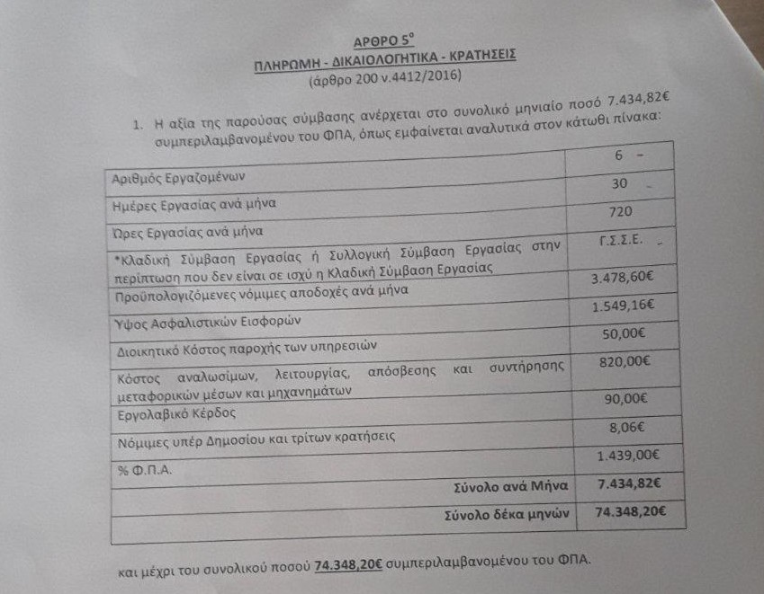

Τα νούμερα του πίνακα αυτού είναι προκλητικά για τους εργαζόμενους. Ενισχύουν επίσης την άποψη ότι τα αναφερόμενα στη σύμβαση είναι και εικονικά, δεδομένου ότι οι συνάδελφοι στις υπηρεσίες του Νότιου Τομέα, που στεγάζονται στα συγκεκριμένα κτήρια δεν βλέπουν δεύτερο φύλακα (σε αυτοκίνητο/patrol) σε 24ωρη φύλαξη, όπως οφείλει να διαθέτει η εταιρεία, μια εταιρεία που αποτέλεσε επιλογή και της προηγούμενης Περιφερειακής Αρχής και συνεχίζει…

Συνεχίζει, μιας και το κράτος έχει συνέχεια στις ιδιωτικοποιήσεις, τις αναθέσεις, τα κίνητρα και τις φοροαπαλλαγές στους επιχειρηματικούς ομίλους, τα «στραβά μάτια» για την κερδοφορία τους είτε με «δίκαιη» ανάπτυξη, είτε με υγιή επιχειρηματικότητα…
Αποδεικνύεται και με αυτό τον τρόπο ότι οι ιδιωτικοποιήσεις τσαλαπατούν παραπέρα τα εργατικά δικαιώματα, χτυπούν την σταθερή δουλειά, ότι το αστικό κράτος και οι θεσμοί του υπηρετούν και στηρίζουν την κερδοφορία και την ανταγωνιστικότητα είτε στο όνομα της ανάπτυξης, είτε στο όνομα της κρίσης.
Απέναντι στην νέα οικονομική κρίση και τα «έκτακτα» αντεργατικά μέτρα που μονιμοποιούνται, απέναντι στην πολιτική της κυβέρνησης για την υγεία, που προσπαθεί με ευκαιριακά ημίμετρα να μπαλώσει καταστάσεις ορθώνουμε ανάστημα και απαιτούμε:
- Σταθερή δουλειά για όλους σε δημόσιο και ιδιωτικό τομέα, με πλήρη εργασιακά δικαιώματα.
- Όχι στις ιδιωτικοποιήσεις και τις εργολαβίες. Στελέχωση και εξοπλισμό των υπηρεσιών.

ΓΙΑ ΤΟ Δ.Σ.
Η ΠΡΟΕΔΡΟΣ  ΠΑΝΟΥΤΣΑΚΟΥ ΒΕΤΑ | Ο ΓΡΑΜΜΑΤΕΑΣ  ΚΑΖΑΚΟΣ ΒΑΓΓΕΛΗΣ

